**Доклад**

**«Развитие мелкой моторики рук у детей дошкольного возраста»**

**воспитателя детского сада**

**«Ивушка»**

***Яковенко Ольги***

***Владимировны***

п.Ударный

2017год

**Развитие мелкой моторики рук у детей дошкольного возраста**

*Истоки способностей и дарований детей –   
на кончиках их пальцев.  
В.А. Сухомлинский*

На всех этапах жизни ребенка движения рук играют важнейшую роль. Самый благоприятный период для развития интеллектуальных и творческих возможностей человека – от 3 до 9 лет, когда кора больших полушарий еще окончательно не сформирована. Именно в этом возрасте необходимо развивать память, восприятие, мышление, внимание.

Исследованиями ученых института физиологии детей и подростков АПН (М.М. Кольцова, Е.Н. Исенина, Л.В. Антакова-Фомина) была подтверждена связь интеллектуального развития и моторики. Все авторы подтверждают факт, что тренировка тонких движений пальцев рук является стимулирующей для общего развития ребенка и для развития речи.

Задолго до открытия учеными взаимосвязи руки и речи наши предки придумали и передавали из одного поколения в другое народные потешки: “Ладушки-ладушки”, “Сорока-белобока”, “Мальчик-пальчик” и др. Систематические упражнения по тренировке движений пальцев, по мнению М.М. Кольцовой, являются “мощным средством” повышения работоспособности головного мозга. Обычно ребенок, имеющий высокий уровень развития мелкой моторики, умеет логически рассуждать, у него достаточно развиты память, внимание, связная речь.

*Актуальность*моей работы заключается в том, что целенаправленная и систематическая работа по развитию мелкой моторики у детей дошкольного возраста способствует формированию интеллектуальных способностей, речевой деятельности, а самое главное, сохранению психического и физического развития ребенка.

*Целью работы стало:* развитие мелкой моторики у детей дошкольного возраста в играх, упражнениях и разных видах продуктивной деятельности.

Свою работу по развитию мелкой моторики я начала с детьми младшего дошкольного возраста (от 1,5 до 3 лет). В группу пришли детки “домашние”, у них не были сформированы навыки самообслуживания. Все эти навыки формируются под воздействием воспитания у ребенка общей и **мелкой моторики**. Рука ребенка в этом возрасте физиологически несовершенна. Как и весь организм, она находится в стадии интенсивного развития. Движения пальцев слабо дифференцированы, поэтому при сгибании одного пальчика остальные выполняют аналогичное действие. Наблюдается неполная амплитуда движений и быстрая утомляемость.

В группе была создана необходимая предметно-развивающая среда, приобретены игры и пособия для развития мелкой моторики, большинство из которых были сделаны самостоятельно с помощью родителей

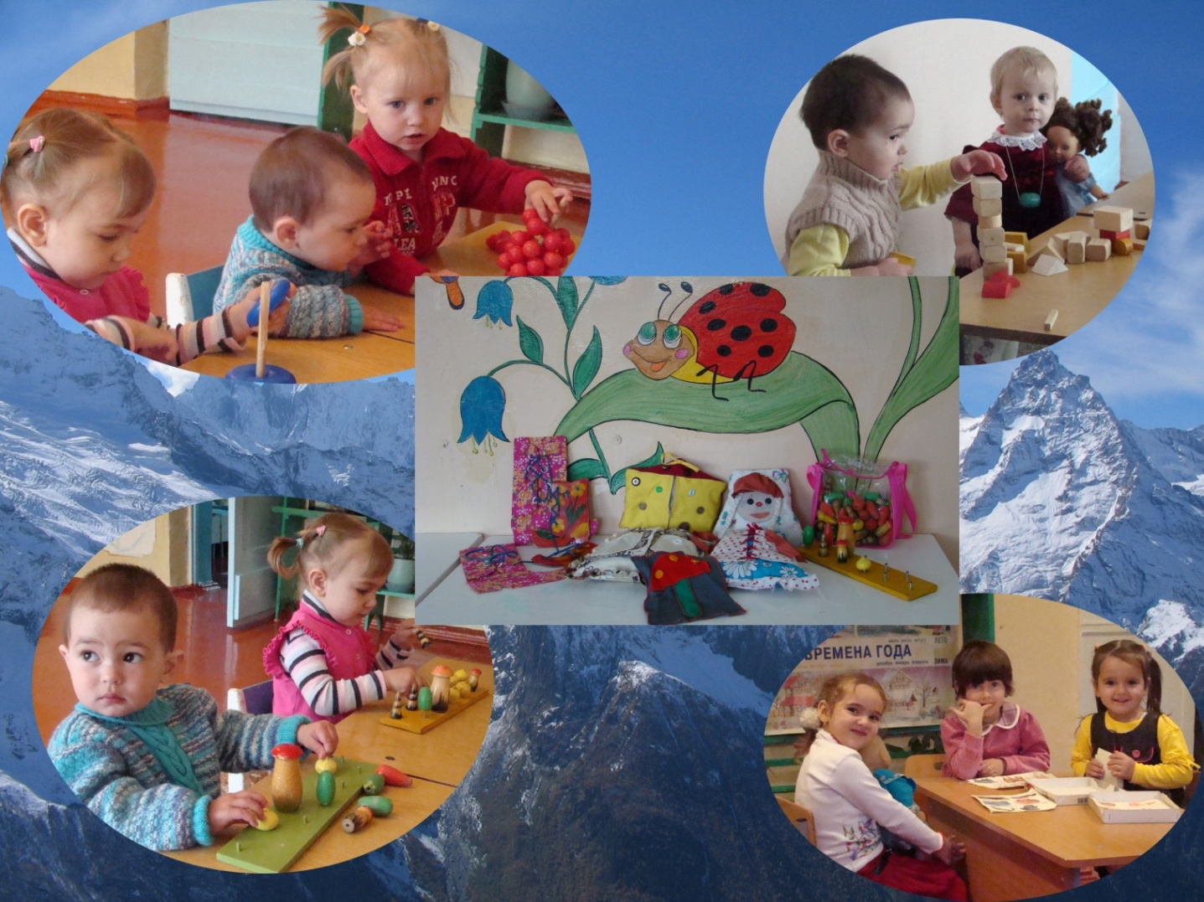

Так как свою активность и стремление к самостоятельности дети успешно реализовали в игре, то в первую очередь, были созданы все условия для игровой деятельности. В нашей группе было 7 мальчиков и 10 девочек, поэтому игровые уголки в младшей группе были расположены так, чтобы машины из “гаража” не проезжали через “жилую комнату”. Разграничивал игровые зоны мальчиков и девочек дидактический стол (с помощью которого мы развивали сенсорику и мелкую моторику).

В группе, для наиболее эффективного развития мелкой моторики, мы, оборудовали специальные полочки, на которых имеется необходимый материал для решения этой задачи (игры дидактические “Шнуровки”, “Пазлы”, “Выложи узор” (из камешков), “Собери бусы”, “Волшебные пуговицы и многое другое). С каждым годом содержание этой полочки меняется, цели и задачи игр усложняются. Также приобрели различные трафареты, с которыми дети очень любят работать с младшей группы.

В старшей группе мы начали использовать тетради-штриховки для подготовки руки к письму. У каждого ребенка своя тетрадь, он может работать в ней самостоятельно в свободное время. Такие тетради мы называем “Веселыми прописями”. Сначала это была тетрадь в крупную клетку, в которой мы сами писали детям задание и давали для работы дома. Затем, готовые прописи-штриховки со специально подобранными графическими упражнениями (штриховка, обвод контуров, проведение различных линий, раскрашивание предметов и др.). Наш опыт свидетельствует, что работа в таких тетрадях не только доставляет детям удовольствие, но и эффективно готовит руку к письму. Вся работа в “веселых прописях” и раскрасках имеет дифференцированный подход (от простого к сложному)

Развивающую среду нашей группы дополняют разные виды театров, которые имеют немаловажное значение в развитии мелкой моторики. Популярен у детей “Театр пальчиков”, “Театр кукольный”, “Театр настольный”. Здесь требуются умелые руки и желание произносить монологи, даже самостоятельно создавать сценарии. Куклы двигаются в такт музыке, поворачивают голову, кланяются, выразительно действуют “руками” - детскими пальцами.

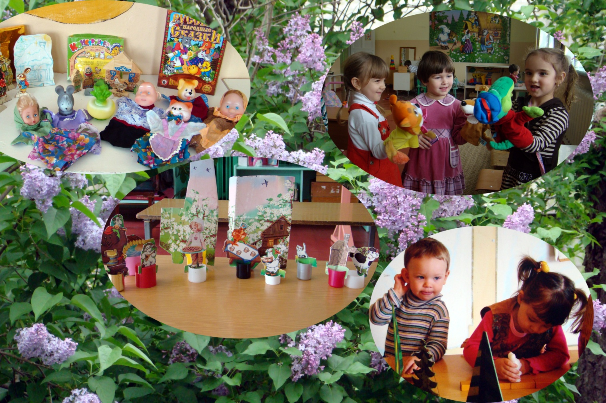

Для родителей в приемной оформлен уголок, где имеется необходимая информация по развитию мелкой моторики, организована фотовыставка, которая периодически меняется. Проводятся родительские собрания и консультации на темы: “Взаимодействие родителей с детьми дошкольного возраста в развитии мелкой моторики рук”, “Развитие мелкой моторики как основа подготовки руки ребенка к письму”, в нетрадиционной форме. В течение года я обновляю и готовлю различные дидактические игры для детей, для развития внимания, памяти и мышления.

Мною проводятся индивидуальные групповые и печатные консультации для родителей. Разъясняется необходимость регулярных занятий, показываю приёмы работы с детьми. Ежемесячно ( 2 раза в месяц) вывешиваю информацию, позволяющую нацелить родителей на необходимую предварительную работу в домашних условиях, даю подборку материала в папках – раскладушках по теме для повторения и закрепления с ребёнком в усвоенных в детском саду знаний.

Для развития мелкой моторики руки разработано много интересных методов и приемов, используются разнообразные стимулирующие материалы. В своей работе я использую накопленный опыт по данному направлению и основной принцип дидактики: от простого к сложному. Подборка игр и упражнений, их интенсивность, количественный и качественный состав варьируются в зависимости от индивидуальных и возрастных особенностей детей.

Считаю, что для разностороннего гармоничного развития двигательных функций кисти руки необходимо тренировать руку в различных движениях – на сжатие, на растяжение, на расслабление. И поэтому я использую следующие приемы:

**- систематичность проведения игр и упражнений**. Не следует ожидать немедленных результатов, так как автоматизация навыка развивается многократным его повторением. В связи с этим отработка одного навыка проходит по нескольким разделам;

- **последовательность** – (от простого к сложному). Сначала на правой руке, затем на левой; при успешном выполнении – на правой и левой руке одновременно. Недопустимо что-то пропускать и “перепрыгивать” через какие-то виды упражнений, так как это может вызвать негативизм ребенка, который на данный момент физиологически не в состоянии справиться с заданием;

**- все игры и упражнения должны проводиться по желанию ребенка,** на положительном эмоциональном фоне. Для любого человека, независимо от его возраста, значим результат. Поэтому любое достижение малыша должно быть утилитарным и оцененным;

- **если ребенок постоянно требует продолжения игры,** необходимо постараться переключить его внимание на выполнение другого задания. Во всем должна быть мера. Недопустимо переутомление ребенка в игре, которое также может привести к негативизму.

Существует огромное количество игр и упражнений, развивающих мелкую мускулатуру. Назову те, которые я использую в своей практике. Их можно условно разделить на несколько групп: игры на развитие тактильного восприятия, игры с водой и песком, фольклорные пальчиковые игры, упражнение с предметами, игры на выкладывание, игры на нанизывание, игры с конструкторами и т.д.

Считаю, что все игры и упражнения, которые я провожу с детьми в интересной, непринужденной игровой форме, помогают мне развивать мелкую моторику рук малышей, их речь, внимание, мышление, а также доставляют им радость и удовольствие.

Кроме игр и упражнений, развитию ручной умелости способствуют также различные виды продуктивной деятельности (рисование, лепка, аппликация, конструирование и т.д.).

В нашей группе все эти виды деятельности также нашли широкое применение. Начиная с младшей группы, мы организовали специальную полочку по изодеятельности. Она оборудована таким образом, что ребенок в любое время самостоятельно может взять необходимые изоматериалы и заниматься самостоятельной художественной деятельностью

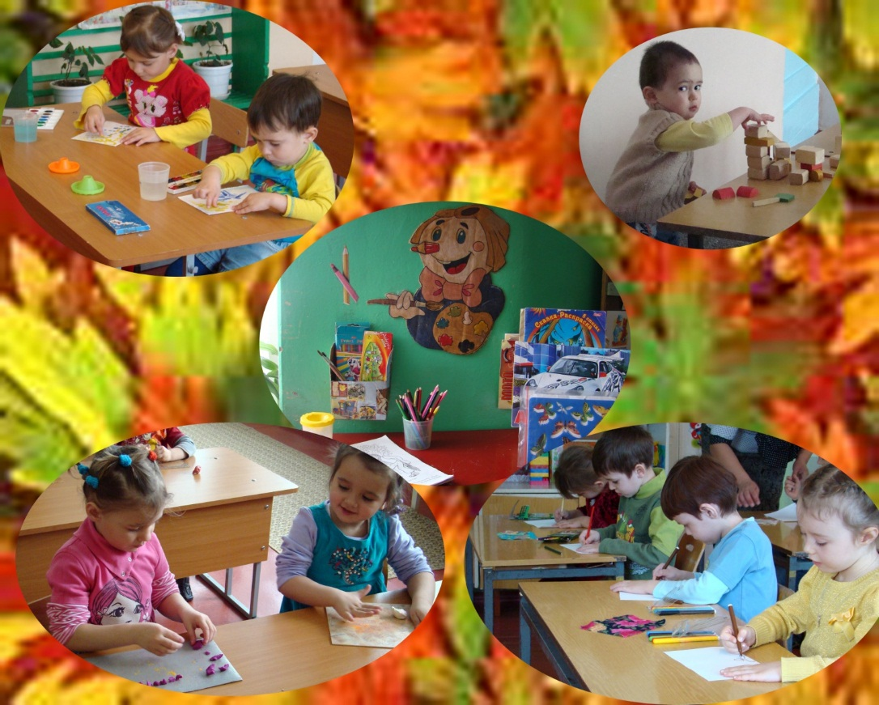

Постарались “привить” детям любовь к природным материалам, глине, пластилину. Это очень трудная и кропотливая работа, которая также развивает силу руки и пальцев, обеспечивает смену тонуса мускулатуры рук. Научили работать с бросовым материалом.

Не менее интересными и полезными для развития пальцев рук были занятия с использованием бумаги. Мы ее мяли, рвали, разглаживали, резали – эти упражнения имеют терапевтический характер, положительно влияют на нервную систему, успокаивают детей.

Применение крупе (гороху, рису, манке, гречке и т.д.) мы нашли не только в мозаике, но в других видах деятельности, развивающих мелкую моторику. Например, игра “Золушка” (дети перебирают перемешанную крупу), “Письмо на крупе”

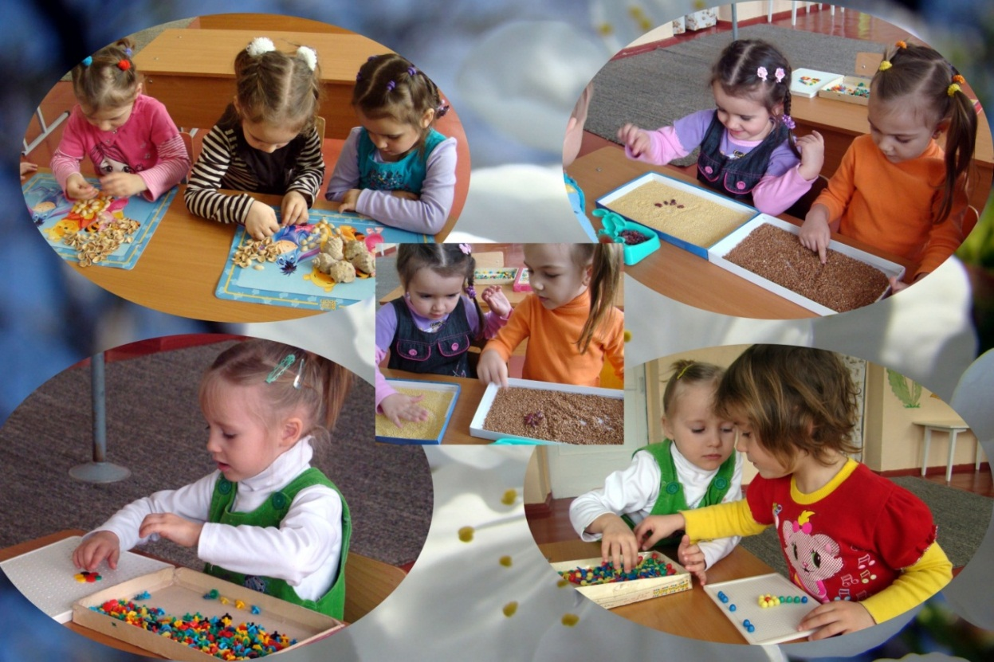

Рисование играет особую роль. По рисункам детей можно проследить, как развивается мелкая моторика, какого уровня она достигает на каждом возрастном этапе. Конечно, овладевая рисованием, лепкой, аппликацией, ребенок не научится писать. Но все эти виды продуктивной деятельности делают руку малыша умелой, легко и свободно управляющей инструментом, развивают зрительный контроль за движением руки. Помогают образованию связи рука-глаз. Все это будет ему хорошим помощником в школе.

Итак, начиная работу с детьми и ставя перед собой цель, мы уверенно и целенаправленно идем вперед к ее достижению. Разработав для этого свои методы и приемы и, используя их в работе с детками, мы заметили положительную динамику, которую подтвердили контрольные срезы, отзывы родителей и учителей, а главное – умение детей правильно пользоваться столовыми приборами (чашкой, ложкой), самостоятельно одеваться и раздеваться, тщательно мыть и вытирать руки. Кисть руки детей приобрела гибкость, уменьшилась скованность движений, появилась согласованность действий обеих рук, движения стали координированными, что и способствовало формированию навыков самообслуживания. Все игры, упражнения и занятия, эффективно развивали мелкую моторику рук, дети быстро научились пользоваться ножницами, кисточкой, карандашом.

Создавая в группе необходимую развивающую среду, способствующую развитию мелкой моторики, учитывая возрастные особенности детей, получив поддержку и помощь родителей, мы продолжали добиваться поставленной цели.

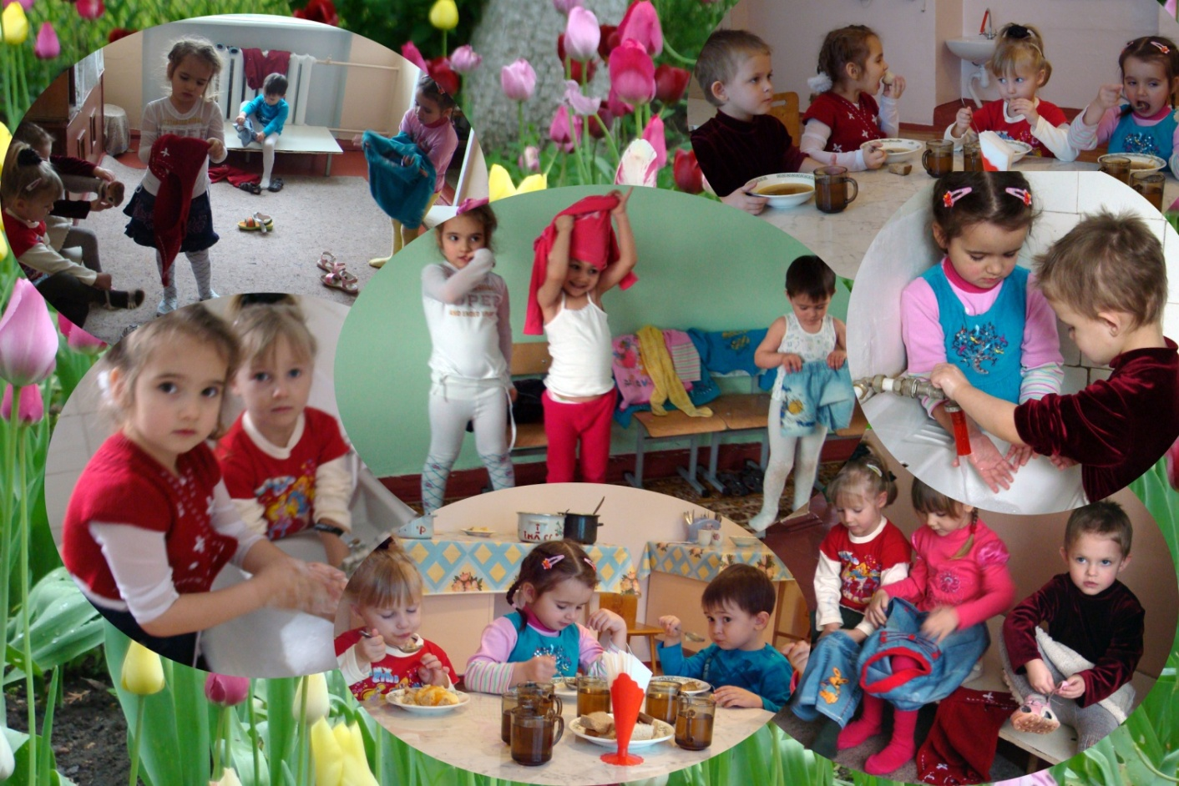

Таким образом, в результате проделанной работы мы пришли к заключению, что целенаправленная, систематическая и планомерная работа по развитию мелкой моторики рук у детей дошкольного возраста способствует формированию интеллектуальных способностей, положительно влияет на речевые зоны коры головного мозга, а самое главное – способствует сохранению физического и психического здоровья ребенка. И все это напрямую готовит его к успешному обучению в школе.